Estudiante: José Nicolas Orellana Martínez 00035819

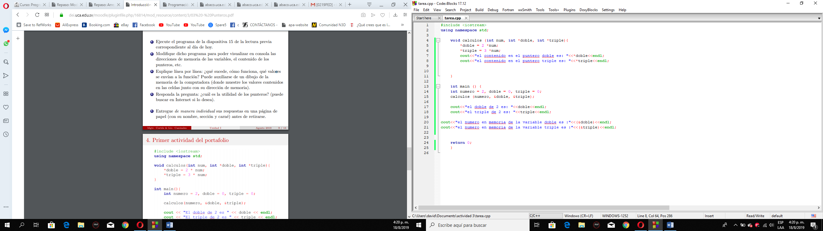

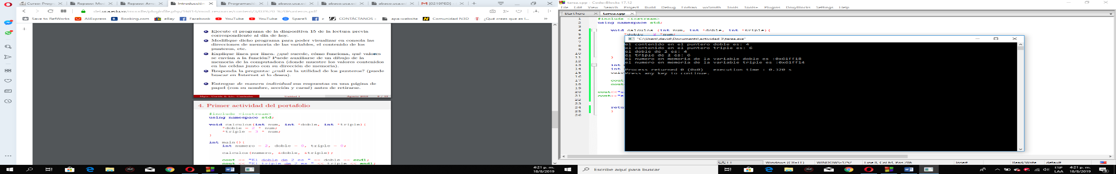

Línea #4: se inicializan como variable global “cálculos” con 3 parametros, (num, doble y triple) siendo doble y triple punteros.

Línea #5: se declara la operación de doble.

Linea #6: se declara la operación de triple

Línea #7: se utiliza un cout para mostrar el valor del puntero “doble”

Línea #8: se utiliza un cout para mostrar el valor del puntero “triple”

Línea #14: se declara la variable numero en 2, se inicializa la variable doble y triple

Línea #15: se inicializa la variable cálculos en el main, usando la variable numero en lugar de num para darle asi el valor con el cual operar, y copiando el valor en memoria de la variable doble y triple.

Línea #17: después de haber realizado el proceso en la variable cálculos, se muestran el resultado con un cout del proceso en doble

Línea #18: se muestran los resultados del proceso en la variable triple

Línea #20: se muestran los números en memoria de la variable doble

Línea #21: se muestran los números en memoria de la variable triple.

**Utilidad de los punteros:** la utilidad de los punteros radica en la posibilidad de utilizar los valores en memoria de las variables, teniendo otra opción además del paso por referencia, siendo mas versátiles y útiles en programas mas complejos, permiten también el manejo de cadenas o de arrays, entre otras cosas.